Prueba 1

En las siguientes fotografías se muestra una prueba utilizando la funcionalidad para robar archivos del usuario secundario, se ve que se ha corregido el error en el que a la hora de robar un archivo, se debía terminar el programa y volver a iniciarlo para poder robar otro archivo o chatear o cualquier opcion.

También se muestra que se implementó la funcionalidad para que al robar un archivo, si ya existe uno en nuestra carpeta con el mismo nombre, te obligue a elegir otro nombre. Así evitamos el problema cuando tenemos un directorio con el mismo nombre del archivo robado y por lo mismo no podíamos guardarlo.

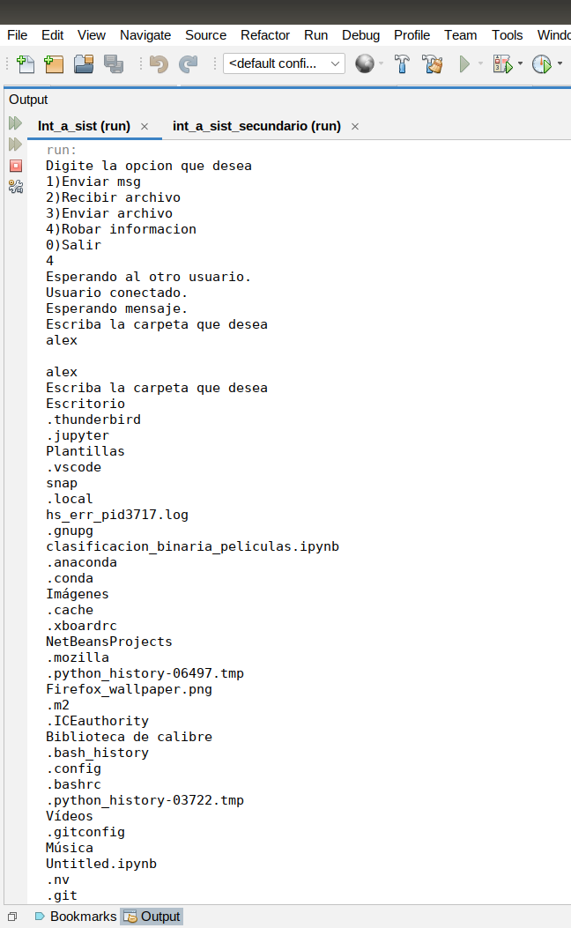

Foto 1 del usuario principal

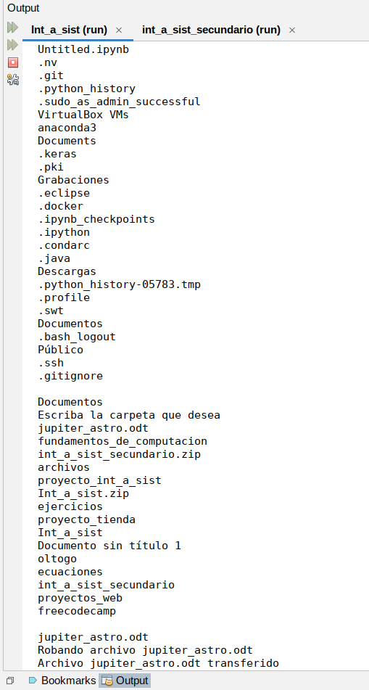

Foto 2 del usuario principal. Se muestra el archivo robado

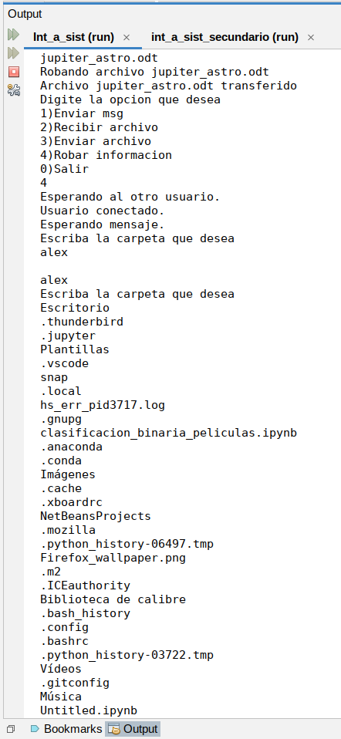

Foto 3 del usuario principal. Se muestra como se vuelve a elegir la opción para robar
un archivo y no ocurre ningún problema.

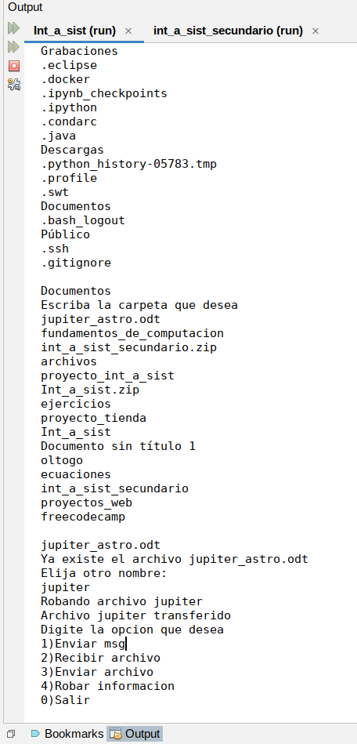

Foto 4 del usuario principal. Se muestra como vuelve a elegirse el mismo archivo y
nos avisa que ya existe, que le cambiemos el nombre.

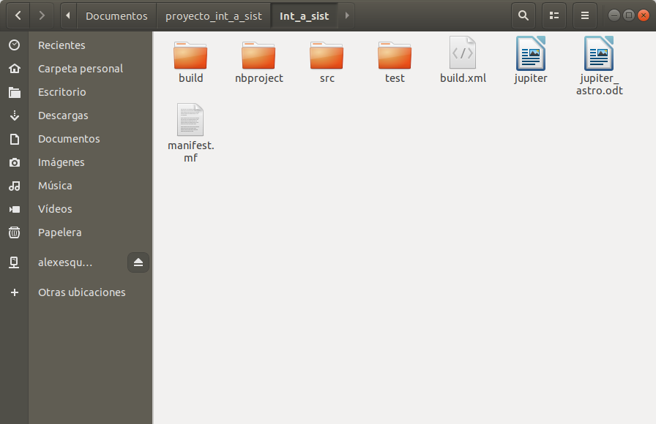

Foto 5. Se muestran que se robo el mismo archivo dos veces y se guardaron con los distintos nombres.

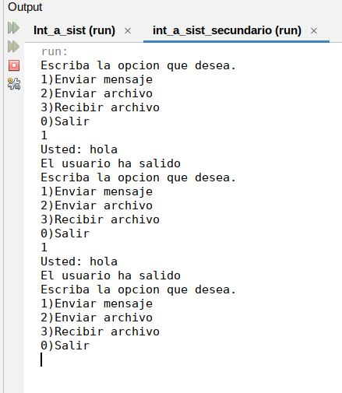

Foto 6. Se muestra la pantalla del usuario secundario.

